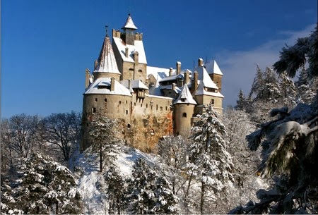
Booking TEL +39 06 45 67 75 32
info@evasionicral.com - www.evasionicral.com
Capodanno in Romania alla ricerca della Leggenda di DRACULA
PARTENZA GARANTITA
30 Dicembre 2018 al 02 Gennaio 2019
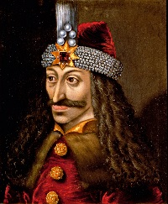
QUOTA DI PARTECIPAZIONE € 585,00
Per persona in camera doppia
Gli operativi voli saranno comunicati alla prenotazione del viaggio
*** la tariffa aerea è garantita fono ad esaurimento posti possibilità di adeguamento tariffario

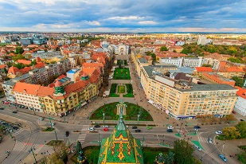
PROGRAMMA
Giorno 1 Italia – Bucarest
Arrivo all’aeroporto di Bucarest ed incontro con la guida che accompagnerra il gruppo per tutto il tour in Romania. Imbarco nel pullman e partenza per Bucarest. Prima della cena, visita panoramica della città nominata “La piccola Parigi”, ammirando i suoi larghi viali ed i gloriosi edifici “Bell’Epoque”. Cena in ristorante tipico. Pernottamento presso l’albergo CAPITOL 4* a Bucarest.
Giorno 2 Bucarest – Bran - Bucarest
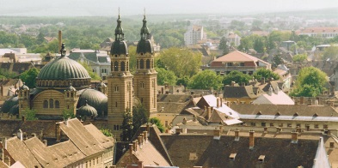
Dopo la prima colazione in hotel, partenza per Bran. Visita del Castello Bran, conosciuto con il nome di Castello di Dracula, uno dei più pittoreschi della Romania, edificato nel XIII secolo dal cavaliere teutonico Dietrich e restaurato in epoche successive. Alla fine della visita del castello, pranzo in ristorante e visita della Casa del terrore di Bran, dove si possono visitare 12 camere, fatte aposto per spaventare; qua in un scenario mitico con luci e suoni vi incontrerrete con il Conte Dracula, Dottore Frankenstein ed anche Satan. Si possono vedere anche una carcere e una camera di tortura. Tutto questo su un ittinerarrio pieno di sorprese, che vi fara sentire che siete in Transilvania, la terra dei vampiri e fantasmi. Alla fine delle visite ritorno a Bucarest. Cena libera e pernottamento presso l’albergo CAPITOL 4* a Bucarest.
In opzione: Cenone e veglione di Capodanno presso il ristorante tipico “Caru’ cu Bere”, situato nel centro storico della citta, con musica dal vivo, bevande, spumante e cotillons. Vivete qui l’atmosfera magica della più lunga notte dell’anno in compagnia della buona musica suonata al vivo, assaporando ottimi piatti e sorseggiando vini rinomati. Tariffa: 130 Euro/pax.
Nota: In Romania il Capodanno si festeggia dalle 9 di sera fino alla mattina del 01.01; durante tutto questo periodo ci sono open bar e menu con 4 o 5 portate e musica al vivo..
Giorno 3 Bucarest - Snagov - Bucarest
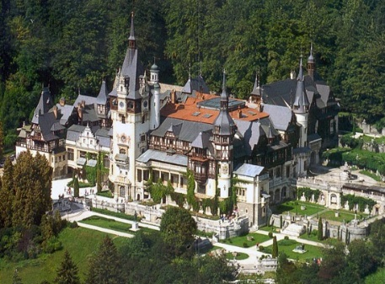
Colazione in hotel. Verso le ore 11:00 incontro con la guida e partenza per visitare Bucarest ammirando l’Arco di Trionfo, la Piazza della Vittoria, l’Ateneo Romeno, la Piazza della Rivoluzione, la Piazza dell’Università. Visita della parte vecchia della capitale romena, visitando il centro storico con la “Patriarchia” (centro spirituale della chiesa ortodossa romena) ed il Palazzo del Parlamento (solo al esterno), secondo edifico più grande al mondo dopo il Pentagono di Washington. Pranzo libero e partenza per Snagov. Visita del monastero Snagov con la la sua misteriosa storia. Una leggenda popolare vuole che Vlad Tepes, l’Impalatore, noto con il nome di Dracula sia stato sepolto nel monastero che sorge sull’isola del Lago di Snagov, da alcuni monaci secondo la volonta del defunto. I contadini romeni hanno bruciato il ponte in legno che univa l’ isola alla riva e non e mai stato ricostruito. Trasformato in una prigione e poi saccheggiato, il monastero nasconde molti misteri come il lago che lo circonda. Qui si trova la pietra sepolcrale che copre la tomba del principe, ma quando questa e stata aperta all’interno era vuota. Successivamente in una cripta vicina sono state trovate le reliquie che si suppone siano quelle del principe. Esse sono state trasportate a Bucarest e misteriosamente sparite lungo la strada. Alla fine della visita ritorno a Bucarest. Cena tipica presso il ristorante “Terasa Doamnei” con bevande incluse e spettacolo folcloristico. Pernottamento a Bucarest presso hotel CAPITOL 4*.
Giorno 4 Bucarest - Italia
Colazione in hotel. Tempo a disposizione e trasferimento in aeroporto. Fine dei nostri servizi.

